- lambda表达式往往都是配合实现接口使用的，然后进一步变成策略模式:
也就是针对接口抽象方法的大杀招，直接实现，不需要重写。
这种方式的好处就在于对策略模式的实现会很轻松，看下面的加减乘除实现就知道了。

局限性就在于，这种直接实现的方式，如果原本接口中有多个抽象方法，就不能这么做了。（返回值属性不同不知道行不行）
就因为只有一个抽象方法，所以可以精确的进行覆盖，这样就诞生了FunctionalInterface专门用来做函数式编程（这完全就是为了策略模式而设计的简直。
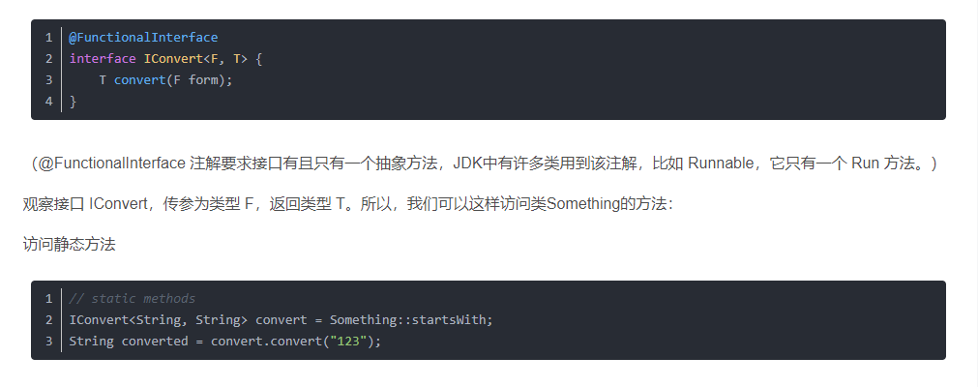
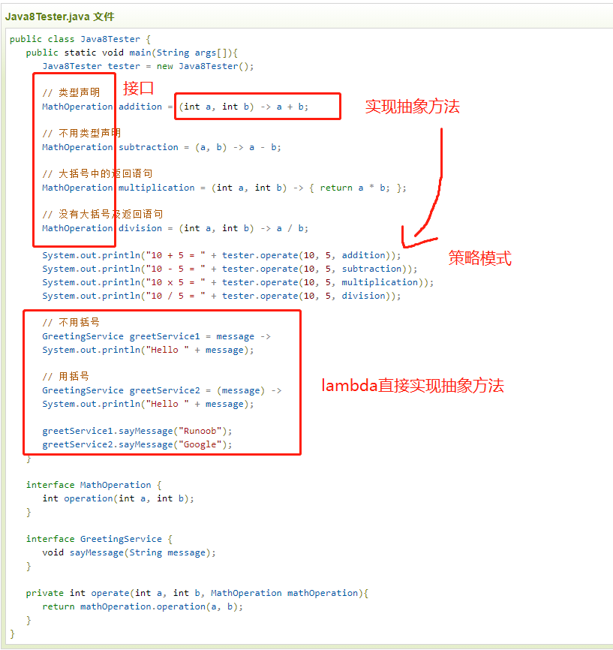
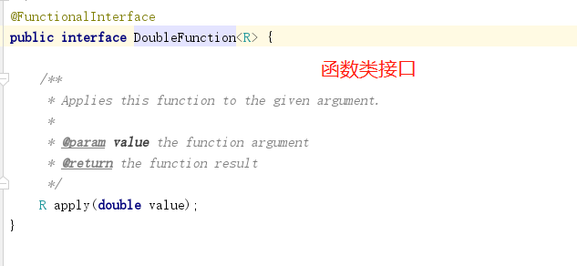
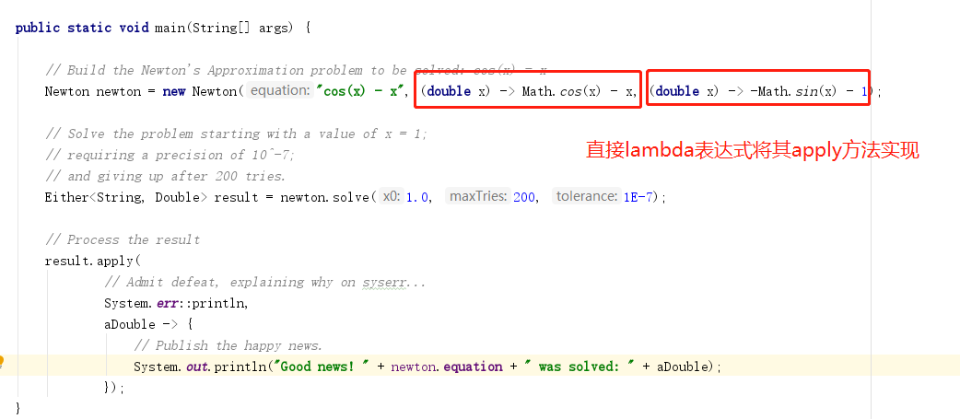
这里就完全可以体现出”函数”当参数传递的样子。其实也就是利用了接口只要实现唯一一个抽象方法的好处。

Either类: 一个方法可以返回两种不同的属性,这个倒是会很实用：
Either<String,Double> ：可以返回String 或者是 Double
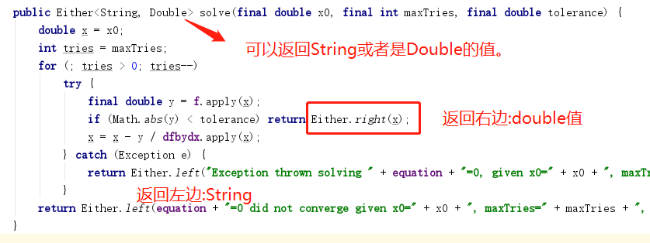

“::”指用来访问类的:构造方法，静态方法，或者对象方法:
还是看原文链接比较好理解:
https://blog.csdn.net/kegaofei/article/details/80582356
写的蛮好，注意IConvert的泛型使用，很精彩

Either返回结果的使用方法:
